# PACTO DE EQUIPO

## Asignatura:______________Ingeniería de Requisitos_____________________

## Integrantes del Equipo

|  |
| --- |
| **Alumno** |
| Jorge García Díaz |
| Diego González Dopico |
| Álvaro Lamadrid Agudo |
| Marian Milad Fernández |
| Miguel Monje Velarde |
| Juan Zalacaín García |

## Normas Básicas de Buen Funcionamiento.

1. El grupo se debe comprometer a asistir a todas las clases de prácticas y a asistir con regularidad a las clases de teoría.
2. En caso de faltar a alguna clase se deberá de avisar al grupo con cierta antelación.
3. Es importante hablar educadamente, ayudar y respetar a los compañeros además de mantener un buen ambiente de grupo.
4. Comunicar y compartir el trabajo realizado en casa para que el grupo pueda tener acceso a todo el contenido en caso de ser necesario.
5. Repartir el trabajo equitativamente entre todos los miembros del grupo.
6. Todas las críticas que se realicen sobre el proyecto o sobre opiniones de compañeros, deben ser constructivas y basarse en algún argumento.
7. Todos los miembros del grupo deberán participar activamente en el proyecto.

## 3. Cláusulas de Expulsión

1. En caso de no asistir a dos clases de prácticas sin previo aviso, se apercibirá al compañero. En caso de faltar una tercera vez, se considerará la expulsión de dicho integrante del grupo.
2. El incumplimiento grave y reiterado de las normas básicas de buen funcionamiento referentes al respeto y a la comunicación entre los compañeros de equipo podrá ser motivo de expulsión de cualquiera de sus miembros, siempre y cuando exista al menos un apercibimiento previo por el mismo motivo que promueve la expulsión.
3. Si un compañero, en más de dos ocasiones no comparte su trabajo, obstaculizando el buen desarrollo del proyecto, será apercibido. En caso de mantener el mismo comportamiento se considerará su expulsión.
4. Mostrar poco interés, participación, esfuerzo o una actitud negativa y por consiguiente poca aportación al proyecto de equipo, será igualmente motivo de expulsión siempre y cuando exista al menos un apercibimiento previo por dicha causa.

**Fdo: Jorge García Díaz Fdo: Diego González Dopico Fdo: Álvaro Lamadrid Agudo**

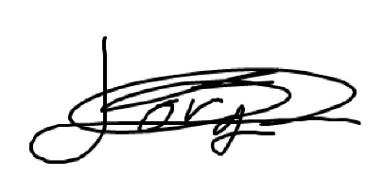 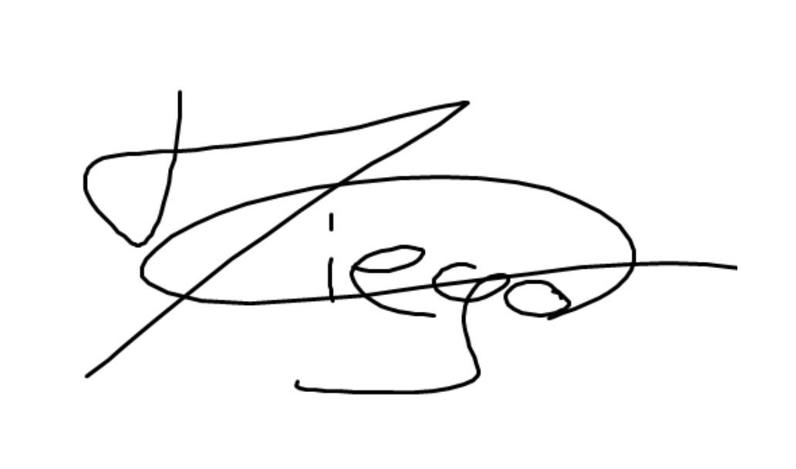 

**Fdo: Marian Milad Fernández Fdo: Miguel Monje Velarde Fdo: Juan Zalacaín García**

|  |  |  |
| --- | --- | --- |
|  |  |  |

